LAPORAN PRAKTIKUM
POSTTEST 2
JARINGAN KOMPUTER



Disusun oleh:
Mahdi Sarwan Abdullah (067)
Kelas (B ‘25)

PROGRAM STUDI INFORMATIKA
UNIVERSITAS MULAWARMAN
SAMARINDA
2026

1. Soal 1
Langkah pertama yang dilakukan adalah membuka workspace eNSP dan menambahkan 5 buah perangkat router dan 1 buah switch. Selanjutnya, hubungkan masing-masing router dengan switch menggunakan kabel jenis copper. Port GE0/0/0 pada router hubungkan dengan port GE0/0/1 pada switch dan begitupun untuk router lainnya (hanya port pada switch nya yang berbeda). Setelah kabel terpasang, blok seluruh topologi tersebut dan tekan tombol start hingga indikator port menyala.
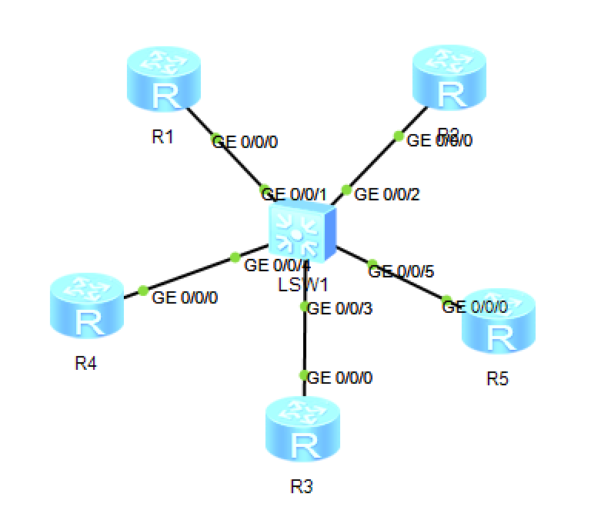

2. Soal 2
Untuk mengganti nama router sesuai ketentuan pada tabel soal di classroom, konfigurasi dilakukan melalui CLI pada masing-masing router. Ketik u t m untuk menghilangkan log panjang yang akan muncul seiring melakukan konfigurasi. Ketik system-view, lalu sysname server (untuk R1). Setelah itu, pemberian ip address 10.10.10.(nim) 24 dengan masuk ke interface g0/0/0 terlebih dahulu. Ip sudah tersimpan terlihat dari output setelah kita ketik dis this. Lalu q untuk keluar dari interfacenya. Lakukan hal yang sama ke semua router sesuai ketentuan hostnama dan ip addressnya.
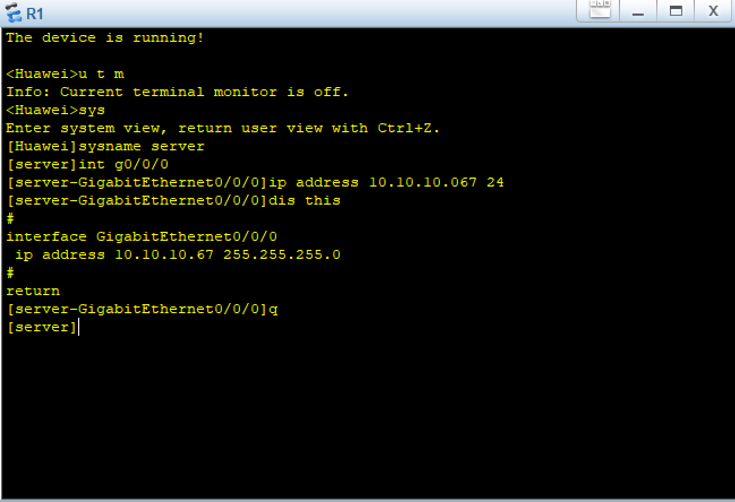
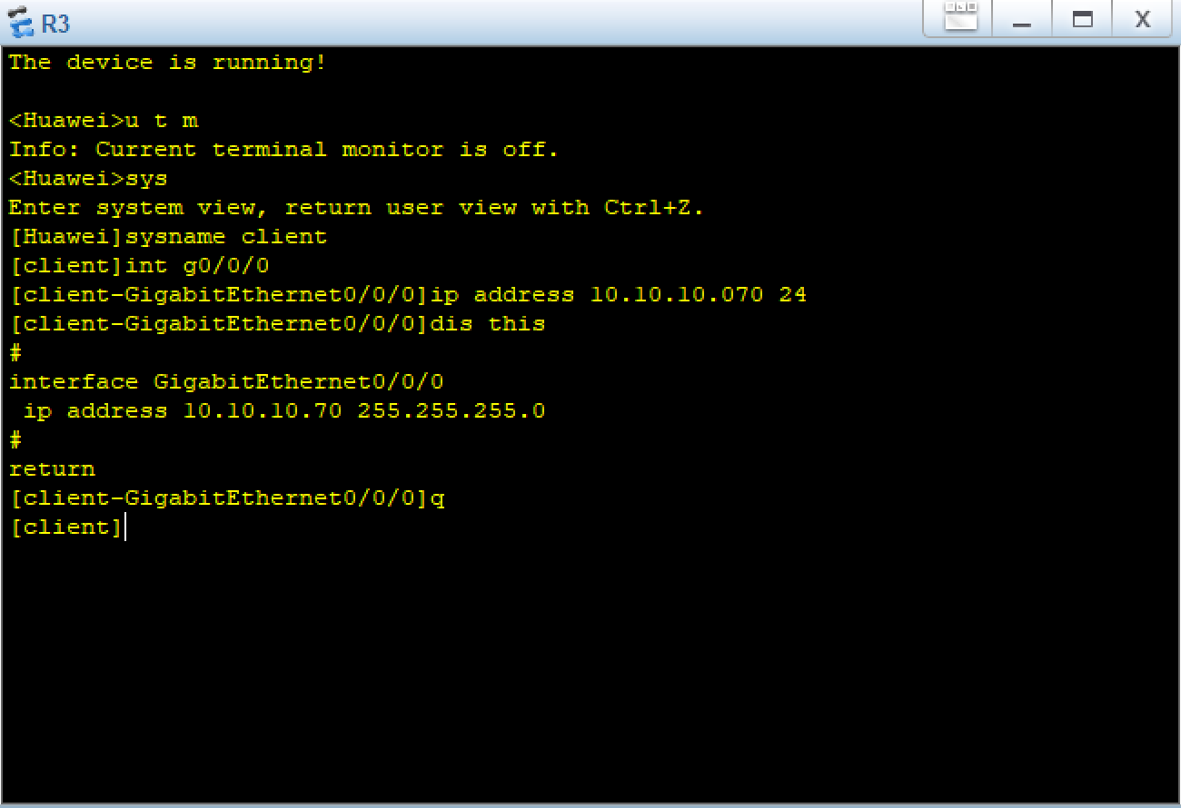
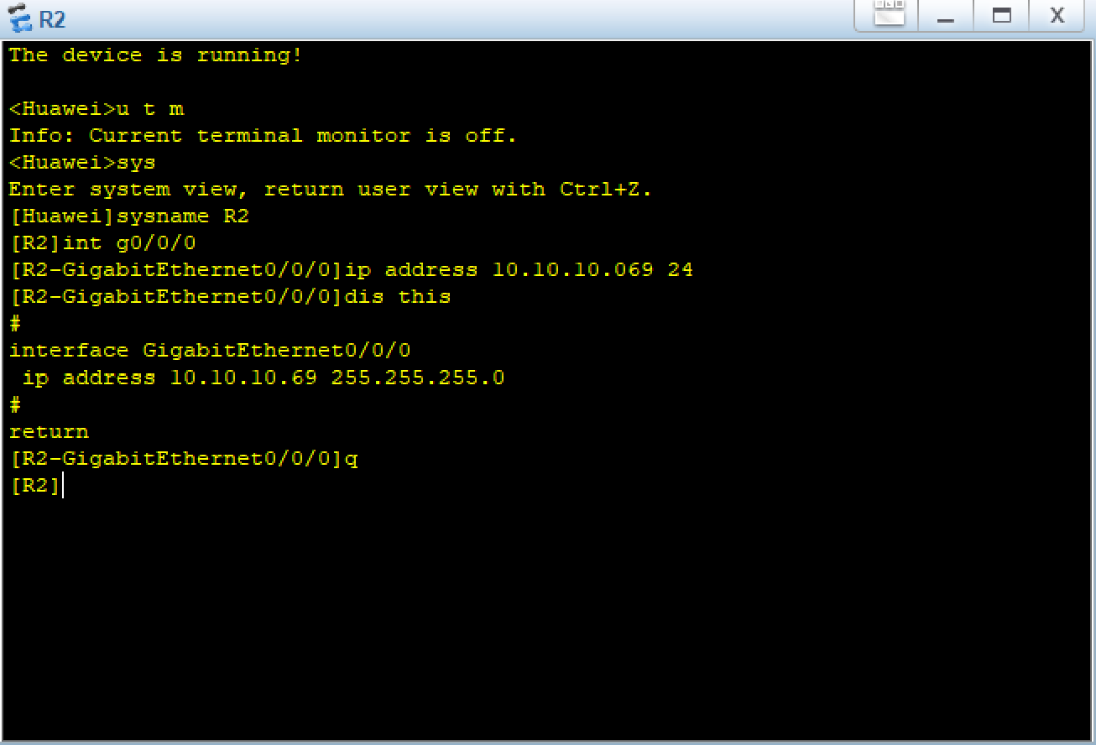
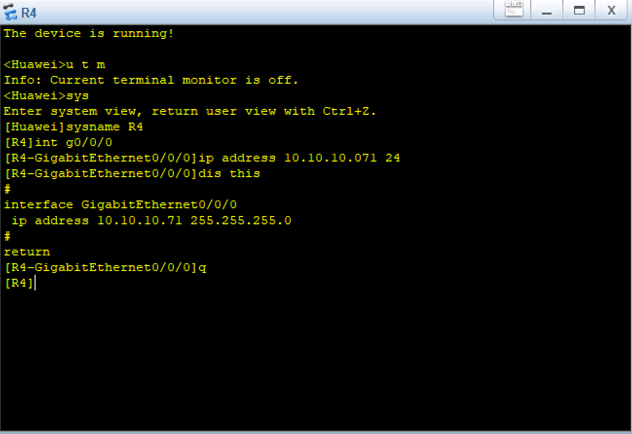
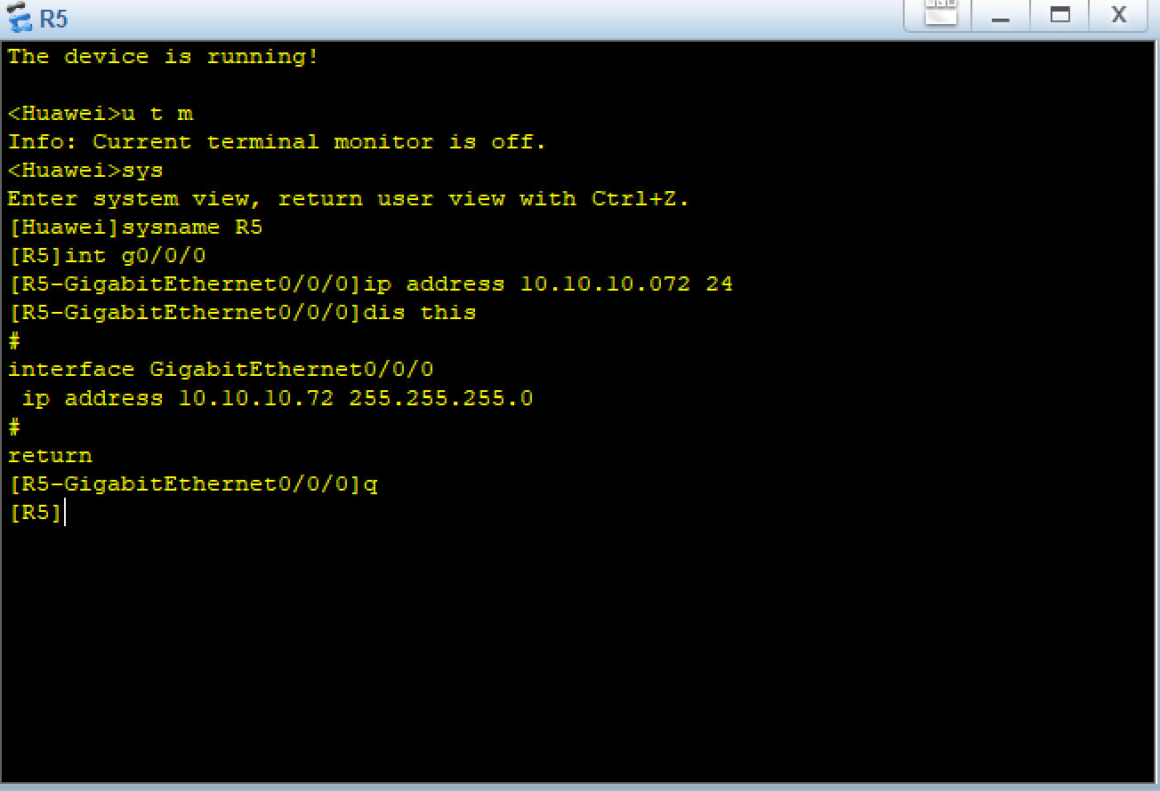

3. Soal 3
Pada soal ini, R1 digunakan menjadi ftp server. Konfigurasi dimulai dengan masuk ke mode otentikasi (aaa) untuk membuat kredensial pengguna lokal. Pengguna baru bernama mahdi ditambahkan dengan password Mahdi123, diberikan hak akses (privilege level) tertinggi yaitu level 3, dan tipe layanannya (service-type) dikhususkan untuk FTP. Direktori kerja untuk FTP diarahkan ke memori flash router (ftp-directory flash:). Terakhir, nyalakan layanan ftp dengan perintah ftp server enable.
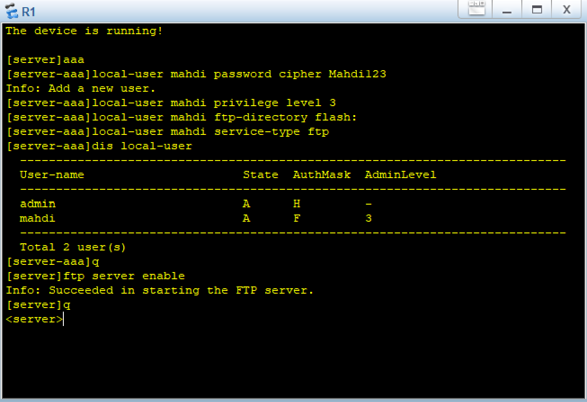

4. Soal 4
Setelah melakukan konfigurasi ftp, simpan konfigurasi R1 (server) ke dalam file bernama server(nim).zip, sementara pada R3 yang bertindak sebagai klien, konfigurasinya disimpan ke dalam file bernama client(nim).zip. Setelah proses penyimpanan dikonfirmasi dengan mengetikkan 'y', perintah dir digunakan untuk melihat isi direktori flash dan memastikan bahwa file arsip berekstensi .zip tersebut telah benar-benar terbentuk dan tersimpan di dalam sistem.
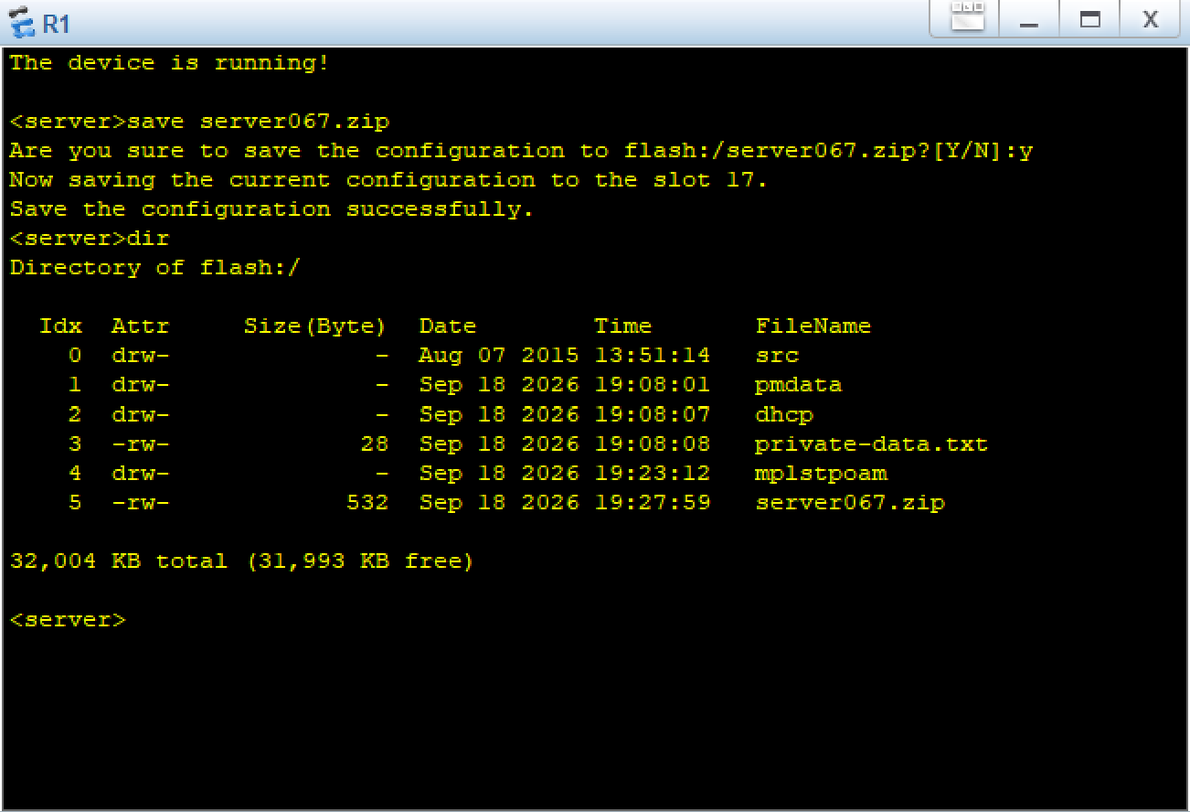

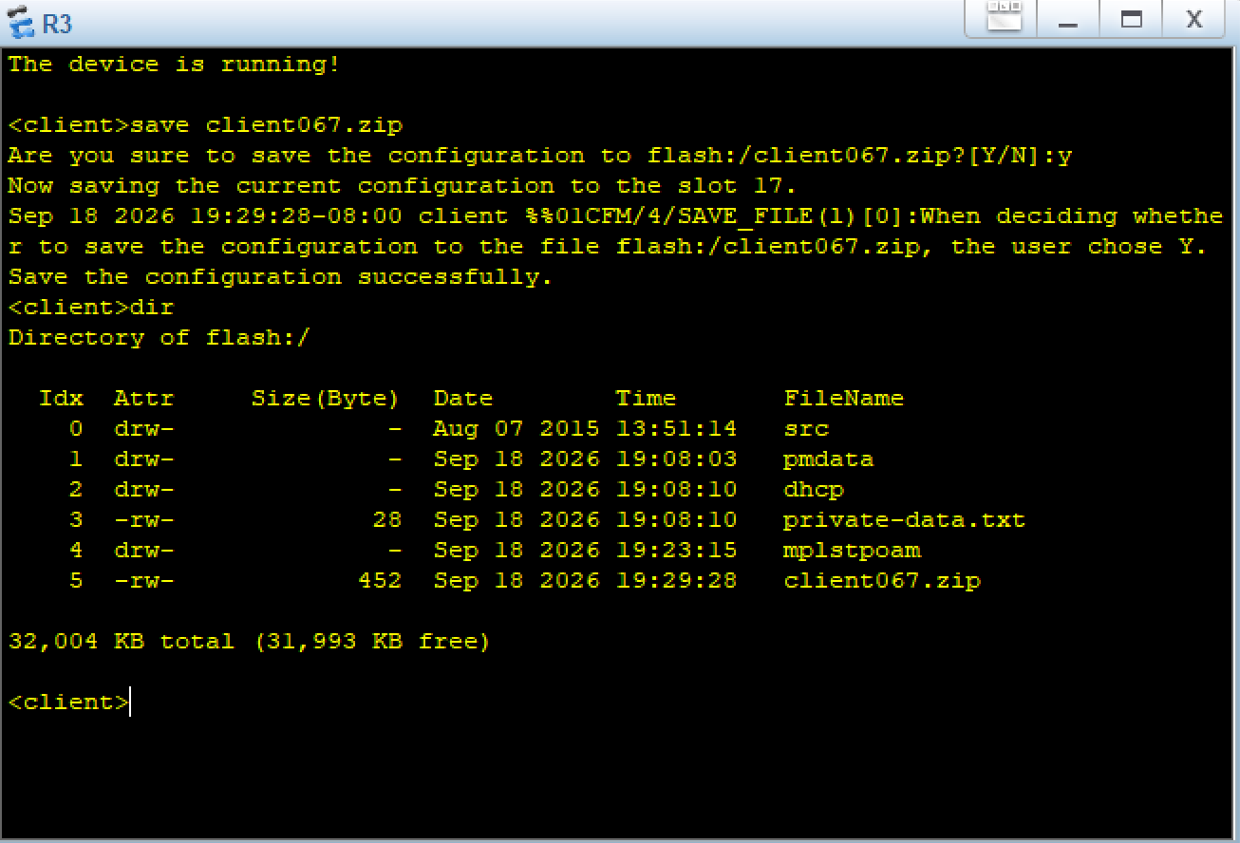

5. Soal 5
Langkah ini menunjukkan bagaimana R3 (klien) mentransfer file konfigurasinya ke R1 (server) melalui layanan FTP. Dari R3, koneksi FTP dilakukan ke alamat server 10.10.10.067 menggunakan username mahdi dan password yang telah dibuat sebelumnya. Setelah berhasil login, mode transfer data diubah menjadi binary agar file arsip tidak rusak saat dikirim. File konfigurasi klien kemudian diunggah ke server menggunakan perintah put client067.zip. Pengecekan menggunakan perintah dir di dalam sesi FTP membuktikan bahwa file client067.zip dan server067.zip sekarang berada pada directory di R1.
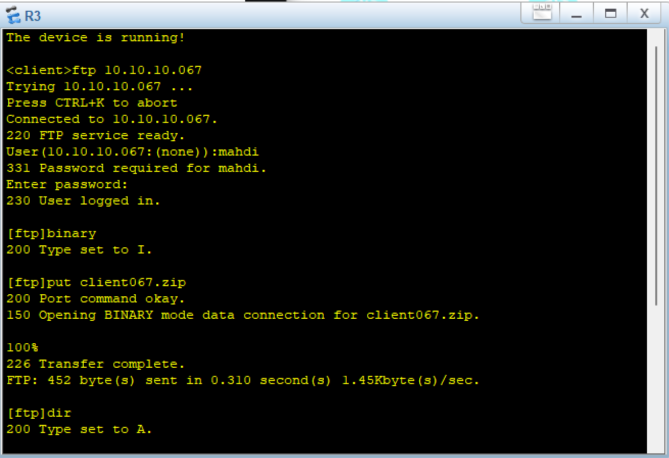

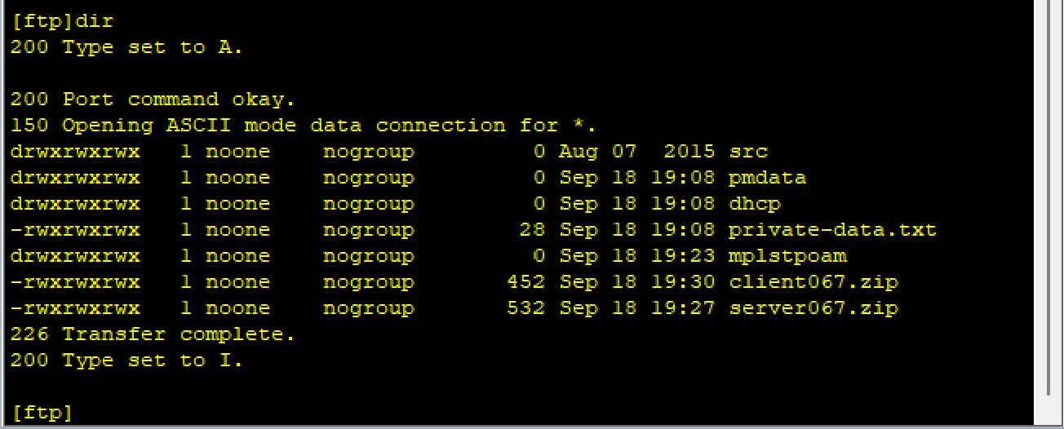

6. Soal 6
Langkah ini untuk mereplikasi konfigurasi R3 (klien) dari R1 ke R4 dan R5. Masing-masing router (R4 dan R5) melakukan koneksi FTP ke R1 (10.10.10.067) untuk mengunduh file client067.zip menggunakan perintah get client067.zip. Setelah file tersebut terunduh ke memori flash perangkat, file zip tersebut ditetapkan sebagai file konfigurasi utama yang akan dibaca saat booting menggunakan perintah startup saved-configuration client067.zip. Setelah router di-reboot, nama sistem perangkat tersebut otomatis berubah menjadi client yang menandakan bahwa seluruh konfigurasi (termasuk hostname) dari file zip R3 telah sukses diimplementasikan secara identik.
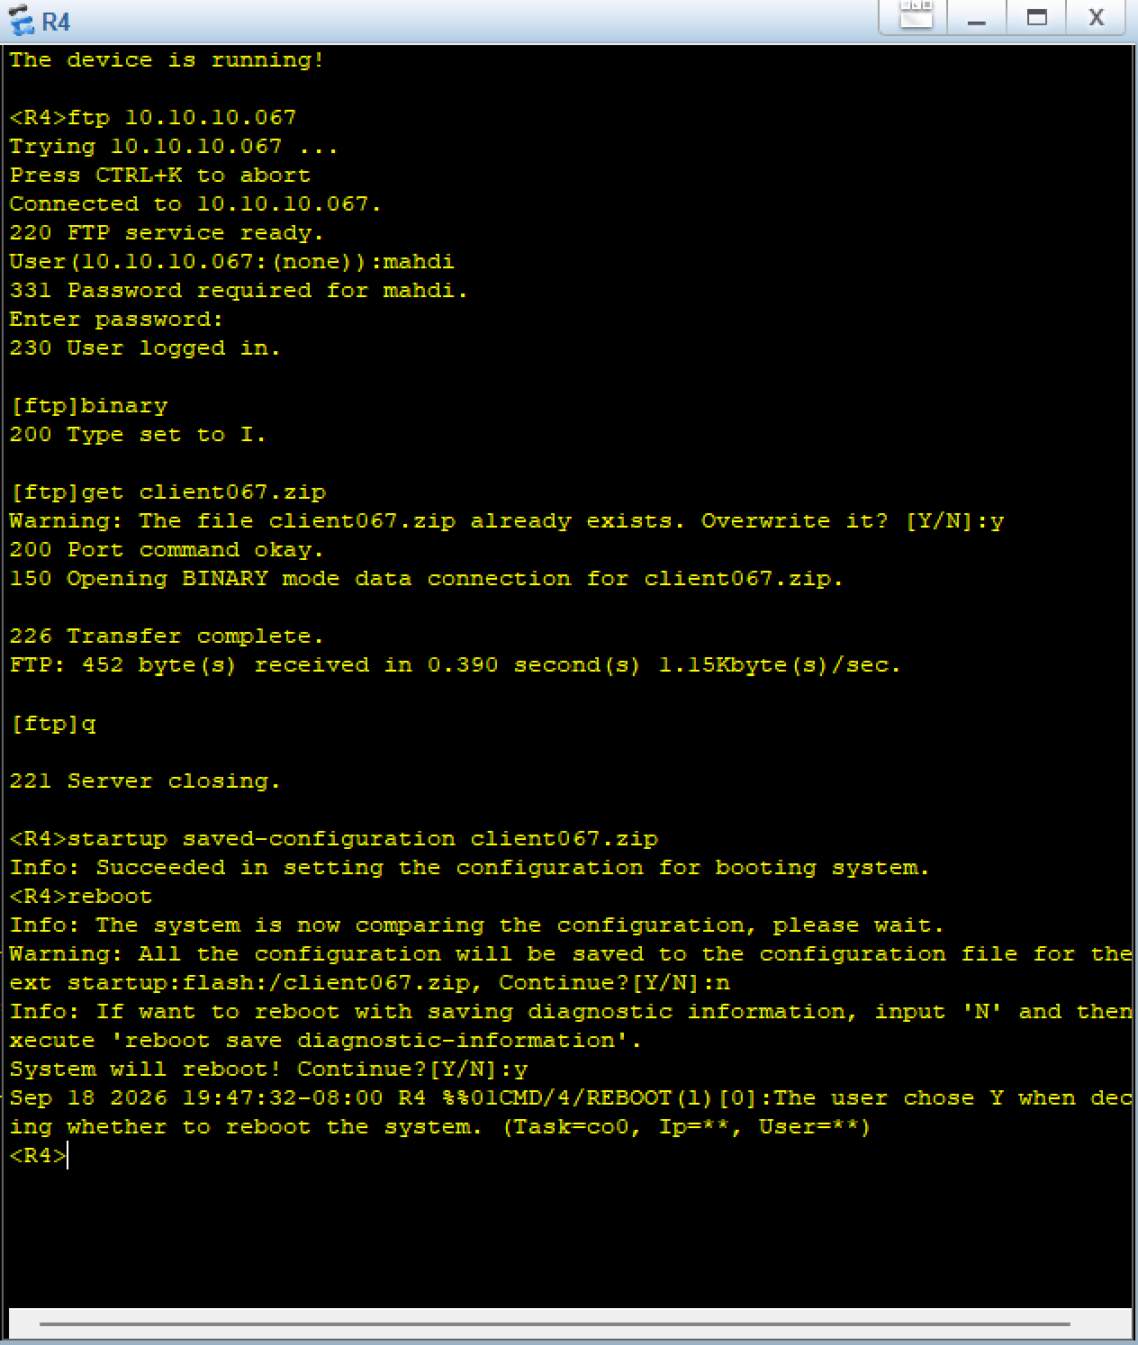

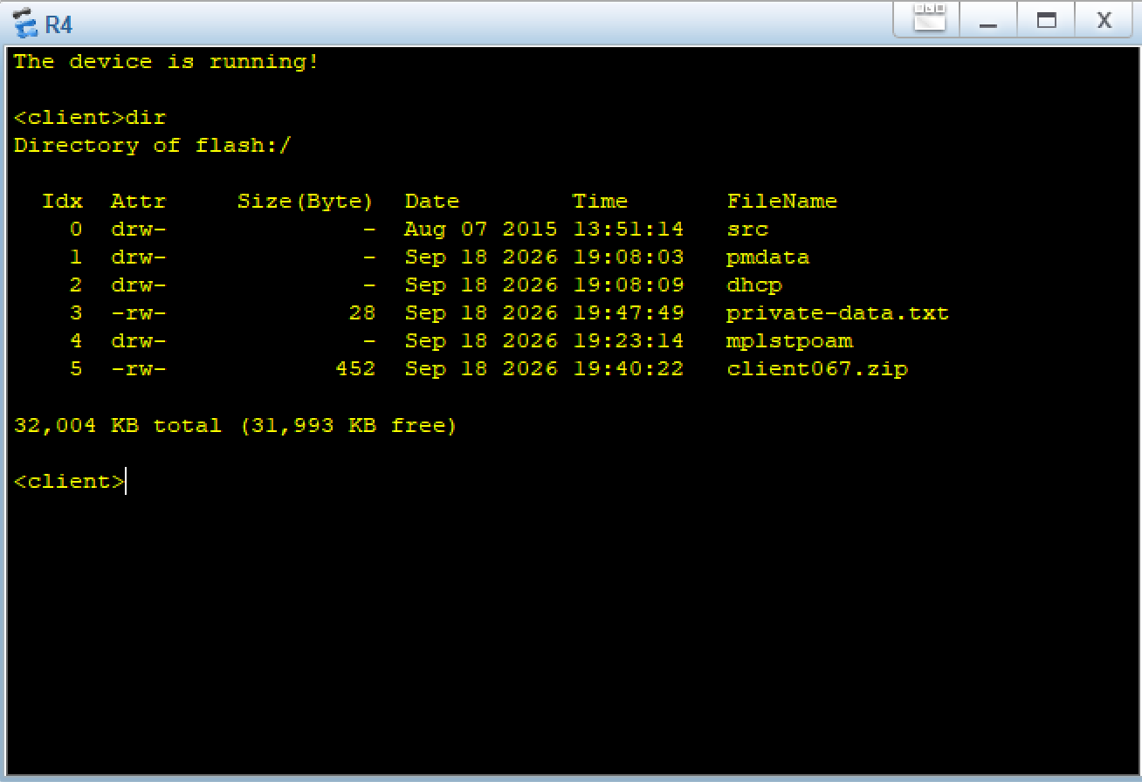

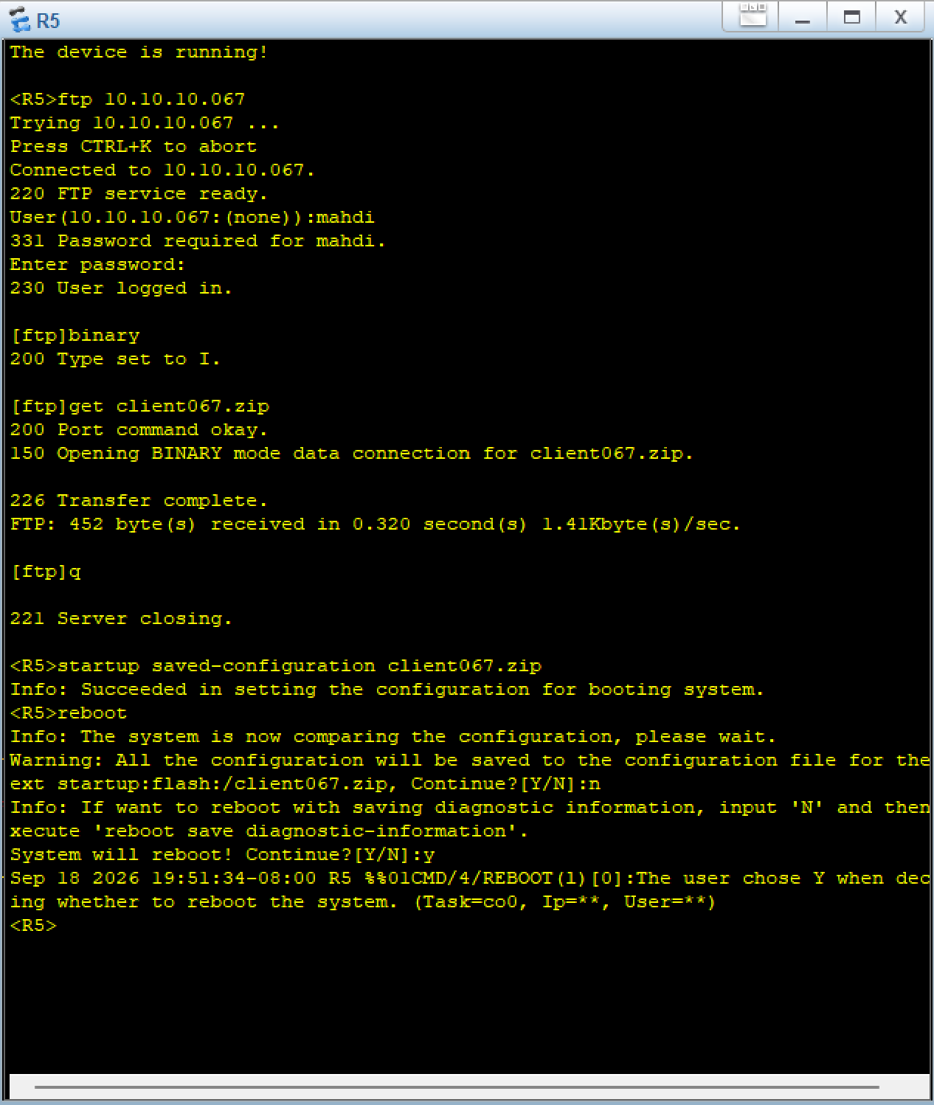

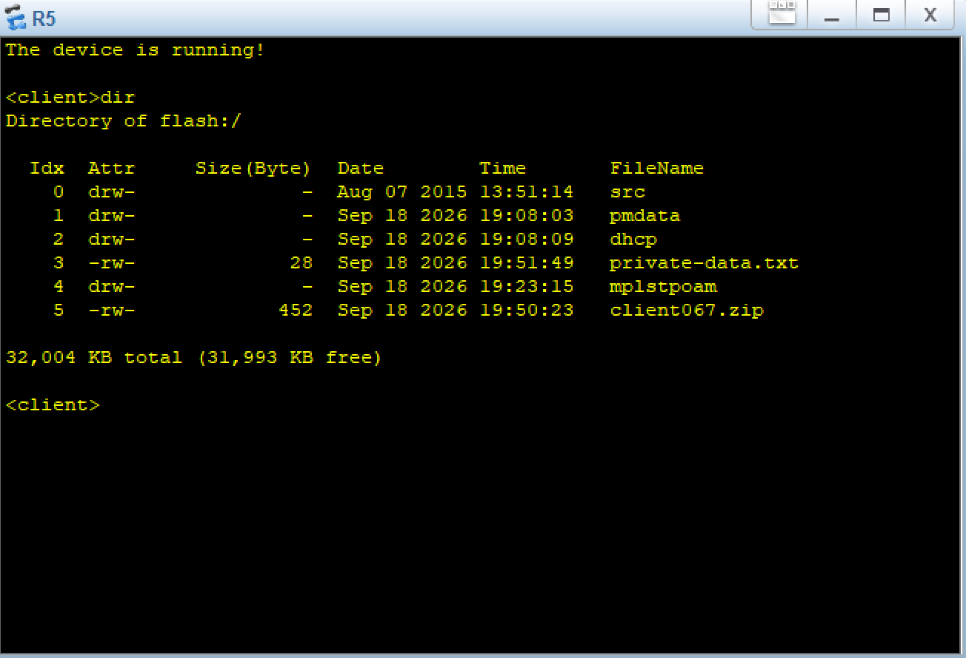

7. Soal 7
Sama seperti langkah sebelumnya, tetapi kali ini mereplikasi konfigurasi R1 (server) dari R1 ke R2. R2 login melalui FTP ke R1 (10.10.10.067) lalu mengambil file server067.zip dengan perintah get server067.zip. File tersebut kemudian dideklarasikan sebagai file startup dengan mengeksekusi startup saved-configuration server067.zip. Router R2 kemudian di-reboot. Hasilnya, setelah proses reboot selesai, hostname R2 berubah menjadi server yang menandakan bahwa seluruh konfigurasi (termasuk hostname) dari file zip R1 telah sukses diimplementasikan secara identik.
